МИНИСТЕРСТВО ОБРАЗОВАНИЯ И НАУКИ РОССИЙСКОЙ ФЕДЕРАЦИИ

Федеральное автономное бюджетное образовательное учреждение высшего образования

Севастопольский государственный университет

кафедра Информационных систем

**Дядюшенко Сергей Евгеньевич**

Институт информационных технологий и управления в технических системах

курс 4 группа ИC/б-42(о)

09.03.02 Информационные системы (уровень бакалавриата)

Лабораторная работа №2

по дисциплине «Архитектура инфокоммуникационных систем и сетей»

«Исследование процессов передачи транспортных протоколов по сетевому по

сетевому SHDSL-звену данных»

Отметка о зачёте _______________________ _____________

(дата)

Руководитель практикума

Дрозин А.Ю.

(должность) (подпись) (инициалы, фамилия)

Севастополь 2016

1. **Цель работы**

Изучение способов реализации высокоскоростных симметричных цифровых каналов на физических медных линиях на основе SHDSL–технологии и исследование характеристик передачи данных в сетевом звене на канальном и транспортном уровнях. Приобретение практических навыков конфигурации SHDSL–модемов и измерения параметров пакетной передачи в компьютерных сетях.

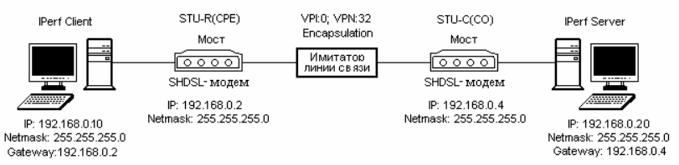

Рисунок 1 – Схема лабораторной установки

1. **Программа работы**
   1. Изучить принципы построения и функционирования SHDSL-модема.
   2. Изучить методику настройки звена данных и проведения измерений сетевых параметров с помощью утилиты JPerf.
   3. Измерить пропускную способность тракта передачи с использованием протокола ТСР при различных значениях параметра "ТСР Window Size" и при различной длине кабельной линии.
   4. Измерить зависимости пропускной способности тракта передачи с использованием протокол UDP, задержки пакетов, величины джиттера и количество потерянных пакетов при различной скорости передачи и длине кабельной линии.

Ниже приведены графики передачи данных при помощи различных протоколов и с разными параметрами передачи.

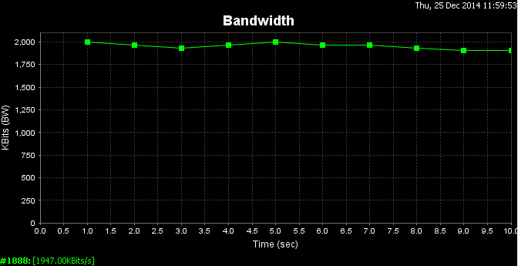

Рисунок 2 – График пропускной способности со стороны клиента

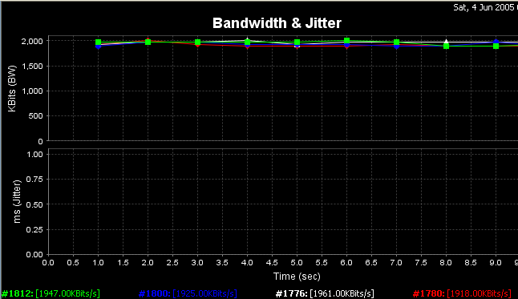

Рисунок 4 – График пропускной способности со стороны сервера (длина буфера – 4 КБита, длина окна – 2 Кбайта, максимальная длина сегмента – 1 Кбайт, 4 измерения)

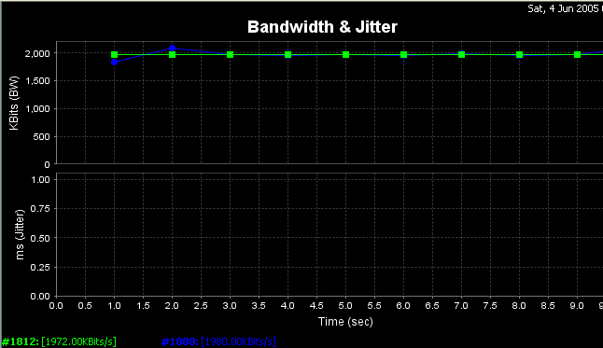

Рисунок 5 – График пропускной способности со стороны сервера (длина буфера – 32 КБита, длина окна – 5 Кбайта, максимальная длина сегмента – 1 Кбайт, 2 измерения)

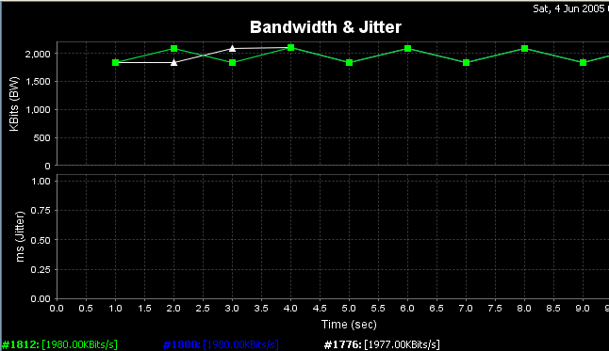

Рисунок 6 – График пропускной способности со стороны сервера (длина буфера – 32 КБита, длина окна – 8 Кбайта, максимальная длина сегмента – 1 Кбайт, 2 измерения)

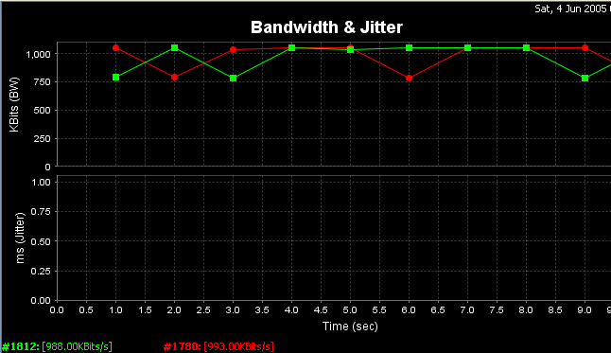

Рисунок 7 – График пропускной способности со стороны сервера при передаче двух параллельных потоков (длина буфера – 32 КБита, длина окна – 8 Кбайта, максимальная длина сегмента – 1 Кбайт)

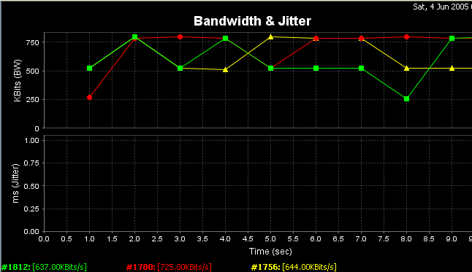

Рисунок 8 – График пропускной способности со стороны сервера при передаче трёх параллельных потоков (длина буфера – 32 КБита, длина окна – 8 Кбайта, максимальная длина сегмента – 1 Кбайт)

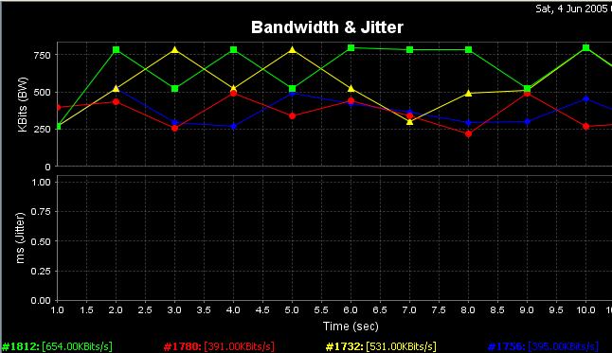

Рисунок 9 – График пропускной способности со стороны сервера при передаче четырёх параллельных потоков (длина буфера – 32 КБита, длина окна – 8 Кбайта, максимальная длина сегмента – 1 Кбайт)

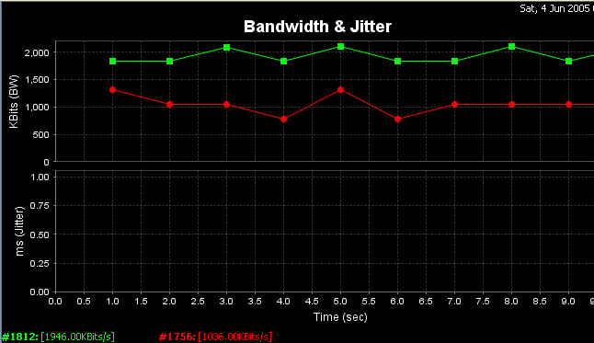

Рисунок 10 – График пропускной способности со стороны сервера при передаче одновременной передаче двух потоков (длина буфера – 32 КБита, длина окна – 8 Кбайта, максимальная длина сегмента – 1 Кбайт)

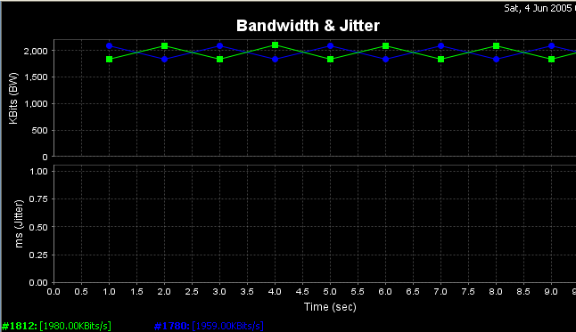

Рисунок 11 – График пропускной способности со стороны сервера при передаче поочерёдной передаче двух потоков (длина буфера – 32 КБита, длина окна – 8 Кбайта, максимальная длина сегмента – 1 Кбайт)

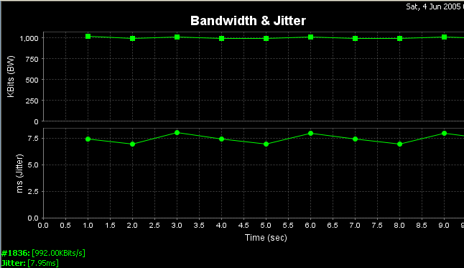

Рисунок 12 – График скорости передачи и величины джиттера при передаче по протоколу UDP (размер буфера – 30 Кбайт, размер пакета – 1500 байт, скорость передачи – 1 МБит).

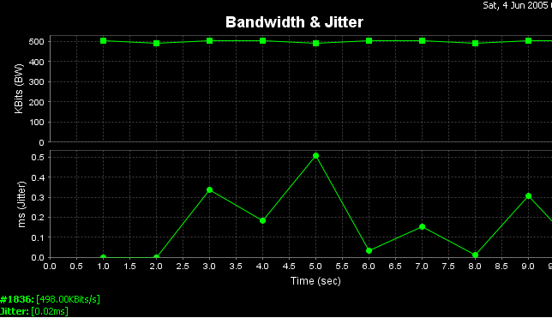Рисунок 13 – График скорости передачи и величины джиттера при передаче по протоколу UDP (размер буфера – 30 Кбайт, размер пакета – 1500 байт, скорость передачи – 500 КБит).

Вывод:

В данной лабораторной работе изучены способы реализации высокоскоростных симметричных цифровых каналов на физических медных линиях на основе SHDSL-технологии, исследованы характеристики передачи данных в сетевом звене на канальном и транспортном уровнях. Протокол TCP избыточен, так как устанавливает соединение перед передачей данных, обменивается информацией об успешности передачи и разрывает соединение после передачи данных. Протокол UDP не устанавливает и не разрывает соединение, не пересылает избыточной информации о пакетах. TCP является более стабильным, но медленным протоколом, поэтому его используют при установлении длительных соединений, когда потеря данных критична. Протокол UDP используют, когда необходимо достаточно быстро передать небольшое количество данных, при неудаче можно выполнить передачу заново и это будет быстрее, чем устанавливать, проверять и разрывать соединения по протоколу UDP.